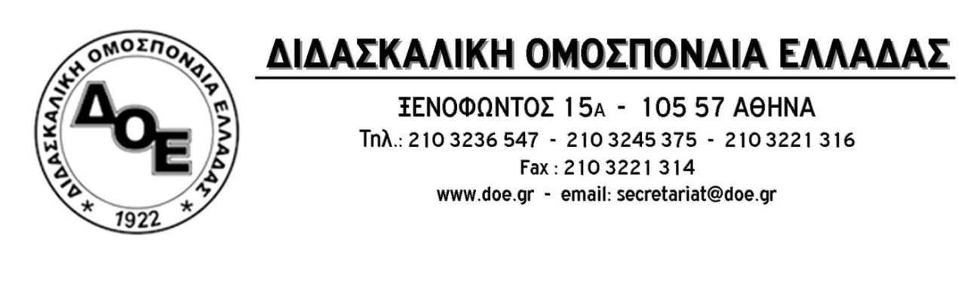
Αρ. Πρωτ. 768 | Αθήνα 2/9/2016  Προς  Τους Συλλόγους Εκπαιδευτικών Π.Ε.

Θέμα: Για την επιβολή από την πολιτική ηγεσία του ΥΠΠΕΘ του νέου τύπου ολοήμερου – παιδοφυλακτήριου στην προσχολική αγωγή

Έπειτα και από την έκδοση των Υπουργικών Αποφάσεων του Υπουργείου Παιδείας για το νέο ωρολόγιο πρόγραμμα των νηπιαγωγείων και το ωράριο των νηπιαγωγών, δεν μπορεί κανείς να τρέφει αυταπάτες σχετικά με το σχεδιασμό της πολιτικής ηγεσίας.
- Δεν έχει στις προθέσεις της τη θεσμοθέτηση της δίχρονης υποχρεωτικής Προσχολικής αγωγής και εκπαίδευσης παρά τις ανέξοδες, δίχως αντίκρισμα, εξαγγελίες της.
- Διαλύει το Ολοήμερο Νηπιαγωγείο με την επιστημονικά τεκμηριωμένη και την παιδαγωγική προσφορά του και στη θέση του φέρνει το, υποτιθέμενο, «νέο ενιαίο», όπου χωρίζει το πρόγραμμα σε βασικό και προαιρετικό, αίροντας την αντισταθμιστική λειτουργία του Ολοήμερου Νηπιαγωγείου και μετατρέποντάς το σε φύλαξη.
- Επιβάλλει 25ωρο χωρίς να λαμβάνει υπόψη τις ιδιαιτερότητες της λειτουργίας του Νηπιαγωγείου (και μάλιστα τυπικά καθώς ουσιαστικά πρόκειται για 30ωρο εξ αιτίας του γεγονότος ότι επιβάλλεται η συνεχής ανάγκη επιτήρησης και παρουσίας των νηπιαγωγών κοντά στα νήπια) για το σύνολο των νηπιαγωγών (πλην των ελάχιστων που υπηρετούν στα, μετρημένα στα δάχτυλα, 4/θεσια και άνω νηπιαγωγεία) και μάλιστα δίχως την επιπλέον αποζημίωση που ισχύει στα αντίστοιχα δημοτικά σχολεία.
- Δεν προχωρά σε καμία επίλυση των τεράστιων κτηριακών προβλημάτων καθιστώντας έτσι (και από αυτή την άποψη) προσχηματική την επικοινωνιακού χαρακτήρα, εξαγγελία για επέκταση και γενίκευση του θεσμού του ολοήμερου ενώ συμβαίνει το ακριβώς αντίθετο.
Το Δ.Σ. της Δ.Ο.Ε. εκφράζει για μια ακόμη φορά την απογοήτευση αλλά και την οργή που προκαλεί στους εκπαιδευτικούς της πρωτοβάθμιας εκπαίδευσης ο δίχως κανένα διάλογο και «εν κρυπτώ» τρόπος με τον οποίο η πολιτική ηγεσία του ΥΠΠΕΘ υποβαθμίζει, δίχως αιδώ, τον παιδαγωγικό και αντισταθμιστικό ρόλο του ολοήμερου νηπιαγωγείου. Οι ρυθμίσεις καταστροφής δεν μπορεί παρά να συναντήσουν την αντίδραση του κλάδου. Το επόμενο χρονικό διάστημα προχωράμε σε σειρά κινήσεων – δράσεων ενταγμένων στο συνολικό αγωνιστικό σχεδιασμό της Δ.Ο.Ε.
- Το Δ.Σ. της Δ.Ο.Ε. προχωρά στο αμέσως επόμενο χρονικό διάστημα σε έκδοση αφίσας αλλά και επιστολής προς τους γονείς όπου αναδεικνύεται το μέγεθος της καταστροφής που προκαλούν οι υπουργικές αποφάσεις στο δημόσιο νηπιαγωγείο.
- Οι Σύλλογοι Εκπαιδευτικών Π.Ε. οργανώνουν και συντονίζουν δράσεις (συγκεντρώσεις με γονείς και φορείς όπως Πανεπιστήμια, και Ενώσεις Γονέων) για την ανάδειξη σε τοπικό επίπεδο της διάλυσης του δημόσιου νηπιαγωγείου από την κυβέρνηση και για την ανάδειξη του παιδαγωγικού ρόλου του Ολοήμερου Νηπιαγωγείου μέχρι τώρα.
- Απευθύνουμε κάλεσμα σε συγκέντρωση γονέων την ημέρα του αγιασμού (12-9-2016) για την ενημέρωσή τους σχετικά με την μετατροπή του Ολοήμερου νηπιαγωγείου σε παιδοφυλακτήριο.
- Αναδεικνύουμε την παντελή απουσία σχεδιασμού από την πλευρά του Υπουργείου μέσα από τις ανεπίκαιρες και αντικρουόμενες εγκυκλίους οδηγιών που ήδη αποστέλλουν Διευθύνσεις Εκπαίδευσης και κάνουμε σαφή την τεκμηριωμένη αντίθεσή μας στις ημέρες των ενημερώσεων από στελέχη της εκπαίδευσης για το νέο ενιαίο τύπου Νηπιαγωγείο.
- Το ζήτημα της διάλυσης της προσχολικής αγωγής είναι ένα από τα κορυφαία θέματα της αποφασισμένης από την 85^{η} Γ.Σ. του κλάδου 24ωρης απεργιακής κινητοποίησης που με απόφαση του Δ.Σ. ορίστηκε στις 15 Σεπτεμβρίου καθώς και της συνέντευξης τύπου που θα δοθεί στα γραφεία της Δ.Ο.Ε. στις 7 Σεπτεμβρίου 2016.

Οι εκπαιδευτικοί της Π.Ε. υπερασπιζόμαστε το δημόσιο σχολείο.
Απαντάμε δυναμικά στην πολιτική διάλυσης της δημόσιας εκπαίδευσης από το Υπουργείο Παιδείας.
Συμμετέχουμε δυναμικά στις κινητοποιήσεις που αποφάσισε η 85η Γ.Σ. του Κλάδου και το Δ.Σ. της Δ.Ο.Ε.
